1.uzdevums

1. Pirmā līmeņa virsraksts(krāsa #111, fonts – Helvetica Neue, sans-serif, 200px izmērs, atstarpes starp burtiem -1px; centrēts.)
2. Otrā līmeņa virsraksts(krāsa #111, fonts – Open sans, sans-serif, 30px izmērs, centrēts.)
3. Horizontāla līnija (10px augsta, centrēta, platums 90% no ekrāna izmēra, melna)
4. Teksts( krāsa #685206, Helvetica Neue, izmērs 14px, centrēts un justify formatējums)
5. Horizontāla līnija(10px augsta, centrēta, platums 90% no ekrāna izmēra, melna)

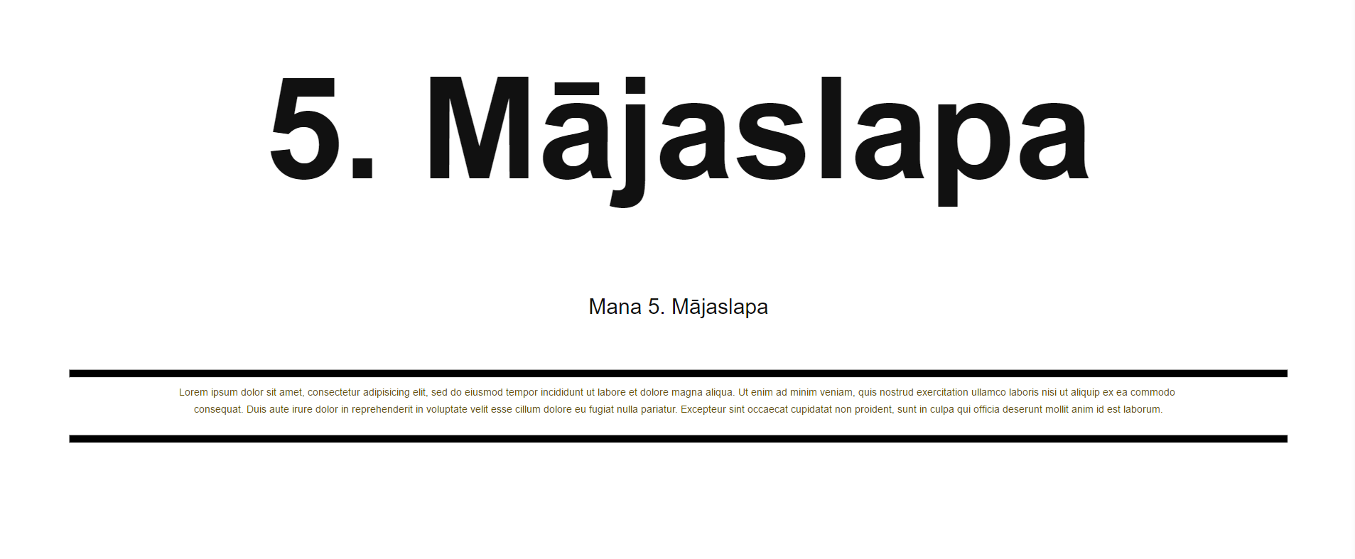

2.uzdevums

1. Pirmā līmeņa virsraksts (krāsa #111, fonts – Helvetica Neue, sans-serif, 200px izmērs, atstarpes starp burtiem -1px; centrēts.)

2. Otrā līmeņa virsraksts (krāsa #111, fonts – Open sans, sans-serif, 30px izmērs, centrēts.)

3. Horizontāla līnija ( 10px augsta, centrēta, platums 90% no ekrāna izmēra, melna)

4. 4 div bloki 1 rindā, kopā 2 rindās, katrs savā krāsā. Platums 25% katram, augstums 100px;

